Sabe qual é orgão do nosso sistema que não tem câncer?
-O coração
Porque é um orgão que sempre está na função de doar,doar e doar e sem nada em troca,além de está preenchido de amor.
OBS:Cientificamente é comprovado que as células do câncer não consegue chegar no coração. (Devemos refeletir )

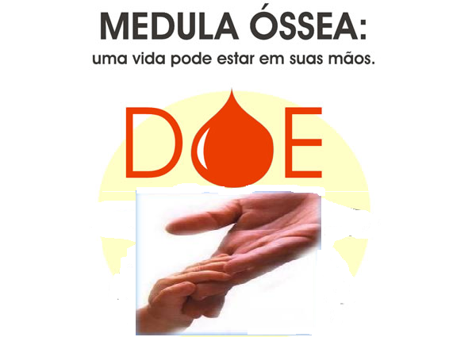
Doaçã de medula:
desvendando mitos
A doação de medula óssea é um procedimento seguro, que não causa qualquer problema de saúde ou dor ao doador.
- O que é medula óssea?
A medula óssea é um tecido gelatinoso que preenche a cavidade interna de diversos ossos e é responsável pela fabricação de alguns elementos importantíssimos do sangue, que precisam ser renovados constantemente, como as hemácias (que fazem o transporte do oxigênio dos pulmões para as células, e do gás carbônico das células para os pulmões), os leucócitos (agentes de defesa do organismo) e as plaquetas (que fazem a coagulação do sangue). Para que esses componentes se renovem, é necessário que a medula óssea seja sempre suprida com substâncias, visto tratar-se de um órgão responsável pela multiplicação celular.
Algumas doenças graves podem afetar a medula, sendo a leucemia a mais popular. Quando estas doenças manifestam-se em um indivíduo, é necessário substituir a medula óssea existente por uma saudável, que seja capaz de realizar suas atividades normalmente. Esta substituição origina-se de um transplante, e realizar este transplante é mais fácil do que você imagina!
Qual a diferença entre medula óssea e medula espinhal?
Enquanto a medula óssea, como descrita anteriormente, é um tecido líquido que ocupa a cavidade dos ossos, a medula espinhal é formada de tecido nervoso que ocupa o espaço dentro da coluna vertebral e tem como função transmitir os impulsos nervosos, a partir do cérebro, para todo o corpo.
- Como é feito o cadastro?
No local da doação são colhidos 10 ml de sangue, como um exame de sangue comum. Você informará ao atendente seus dados pessoais para o preenchimento do cadastro.
O sangue será tipado por um exame de histocompatibilidade (HLA), um teste de laboratório para identificar suas características genéticas. O resultado do exame e seus dados pessoais serão incluídos no Registro Nacional de Doador voluntário de Medula Óssea, o REDOME(registro de medula óssea).
• Após o cadastro, qual é o próximo passo?
Após o cadastro, os dados serão cruzados com informações do paciente. Quando houver um paciente compatível, outros exames serão necessários. Se a compatibilidade for comprovada, o doador é consultado sobre a possibilidade de efetuar a doação.
Importante: um doador de medula óssea deve manter seu cadastro sempre atualizado. Caso haja alguma mudança de informação.

• Retirada da medula - o doador é submetido a uma anestesia geral e é retirado o sangue da medula óssea através de punção - como se fosse uma punção venosa. Após o doador acordar, estando bem, tem alta imediata e pode retornar as suas atividades normais.
É necessário refletir que muitas vezes, salvar vidas não é só uma missão dos médicos, salvar uma vida pode estar em nossas mãos, cidadãos comuns. As chances de se encontrar um doador em bancos de voluntários depende muito do número de doadores cadastrados. Vamos compartilhar esta responsabilidade? Vamos ser solidários? Vamos salvar vidas?
- Qual o requisito básico para se tornar um doador de medula óssea?
- Qualquer pessoa com boa saúde entre 18 e 55 anos de idade.
- É necessário se cadastrar como doador voluntário em um hemocentro (o endereço estará no final desta folha);
- No cadastramento, os voluntários doam apenas 10 ml de sangue;
- Durante a doação, o doador recebe anestesia geral. O paciente NÃO sente dor nenhuma;
- A quantidade de medula doada é de apenas 10% da medula total. Em 15 dias ela já estará recomposta.
Não deixe de salvar uma vida! Compartilhe vida, doe medula óssea! Não deixe de avisar, ao doar sangue no hemocentro, que gostaria de se tornar doador de medula óssea!
• Quem não pode doar?
◊Teve hepatite depois dos 10 anos de idade;
◊Tem comportamento sexual de risco;
◊Usa drogas
◊Teve malária, recebeu transfusão sanguínea ou teve doenças sexualmente transmissíveis nos últimos 12 meses;
◊Teve febre nos últimos 30 dias.

• Links para te informar:
http://www.youtube.com/watch?v=zm1rTSIQPAQ&feature=related
http://www.youtube.com/watch?v=4UkMBYOpPlE

• Local para cadastro:
******Procure pela internet os locais de cada estado de onde vc mora,este só é de São Paulo********
Santa casa de misericórdia de São Paulo
O Hemocentro da Santa Casa de São Paulo está aberto para o cadastramento dos doadores voluntários de medula óssea, de segunda à sexta das 7h às 18h e aos sábados das 7h às 15h.
Rua Marquês de Itú, 579 - Vila Buarque (Próximo ao metrô Santa Cecília)
Tel.2176-7000
• Hospitais que realizam transplante e coleta de medula óssea (São Paulo):
Em cada estado tem os hospitais que realizam o transplante e coleta de medula óssea.
- Hospital Alemão Oswaldo Cruz
Rua: João Julião, 331.
Tel:3549-0000
- Hospital Israelita Albert Einstein
Av. Albert Einstein 627,Morumbi
Tel:3747-1233
- Hospital Brigadeiro
Av.Brigadeiro Luís Antônio 2651 - Jd. Paulista
Tel:3170-6100
- Hospital Santa Cruz
Rua: Santa Cruz, 398-Vila Mariana.
Tel:5084-3508

